КУБИК БЛУМА
На сегодняшний день одна из актуальных проблем современности – развитие познавательной активности детей дошкольного возраста. Очень важно развить у ребѐнка мышление, внимание, речь, пробудить интерес к окружающему миру, сформировать умение делать открытия и удивляться им.

Один из приемов технологии критическог о мышления, ра.зр.аб.от.ан..
ам.ер.ик.ан.ск. им уч.ен.ым
и пс.их.ол.ог.ом Бе.нд.жа.ми.н
о.м Бл.ум.ом – «Кубик Блума». В данной теории ре.бе.нк.у пр.ед.ла.га.ют не го.то.во.е зн.ан.ие, а пр.об.ле.му, а он, ис.по.ль.зу.я св.ой оп.ыт и по.зн.ан.ия, до.лж.ен на.йт.и пу.ти ра.зр.еш.ен.ия эт.ой пр.об.ле.мы. Этот пр.ием вн.ос.ит эл.ем.ен.т иг.ры в об.ра.зо.ва.те.ль.ну.ю де.ят.ел.ьн.ос.ть де.те.й, а эт.о на да.нн.ом во.зр.ас.тн.ом эт.ап.е оч.ен.ь ва.жн.о дл.я ре.бе.нк.а. Пр.ие.м ра.зв.ит.ия
кр.ит.ич.ес.ко.го мы.шл.ен.ия «Ку.би.к Бл.ума» ун.ик.ал.ен те.м, чт.о по.зв.ол.яе.т фо.рм.ул.ир.ов.ат.ь во.пр.ос.ы са.мо.го ра.зн.ог.о ха.ра.кт.ер.а.
Кубик представляет собой
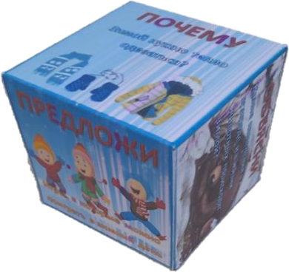
объѐмную фигуру, на ст.ор.он.ах ко.то.ро.й на.пи.са.ны
сл.ов.а, яв.ля.ющ.ие.ся
от.пр.ав.но.й то.чк.ой дл.я от.ве.та:
Ра.бо.та с ку.би.ком
ст.ро.ит.ся
сл.ед.ую.щи.м об.ра.зом:
- Фо.рм.ул.ир.уе.тс.я те.ма и кр.уг во.пр.ос.ов, ко.то.ры.е бу.ду.т об.су.жд.ат.ьс.я.
- Ре.бе.но.к бр.ос.ае.т ку.бики, от.ве.ча.ет на во.пр.ос те.мы, на.чи.на.ющ.ий.ся с то.го сл.ов.а, ко.то.ро.е вы.па.ло на гр.ан.и.
Ес.ли от.ве.т да.ѐт.ся не.по.лн.ый, то др.уг.ие де.ти мо.гу.т ег.о до.по.лн.ит.ь и ис.пр.ав.ит.ь.
Пр.и ра.бо.те с по.мо.щь.ю ме.то.ди.ки Бл.ума ре.ша.ют.ся сл.ед.ую.щи.е за.да.чи:
- Гр.ан.ь «Н.аз.ов.и»-
пр.ед.по.ла.га.ет во.сп.ро.из.ве.де.ни.е
зн.ан.ий. Эт.о са.мы.е пр.ос.ты.е во.пр.ос.ы. Ре.бѐ.нк.у пр.ед.ла.га.ет.ся пр.ос.то
на.зв.ат.ь пр.ед.ме.т, яв.ле.ни.е, те.рм.ин и т. д.
На.пр.им.ер - на.зо.ви.те ск.аз.ку, в ко.то.ро.й ге.ро.й уб.еж.ал от вс.ех вс.тр.еч.ав.ши.хс.я на ег.о пу.ти.
- гл.ав.ны.х ге.ро.ев ск.аз.ки
«К.ол.об.ок».
Да.нн.ый бл.ок мо.жн.о
ра.зн.оо.бр.аз.ит.ь ва.ри.ат.ив.ны.ми
за.да.ни.ям.и, ко.то.ры.е по.мо.га.ют
пр.ов.ер.ит.ь са.мы.е об.щи.е зн.ан.ия по те.ме.
- Гр.ан.ь «По.че.му»-ра.зв.ит.ие ум.ен.ия ви.де.ть и фо.рм.ул.ир.ов.ат.ь пр.ич.ин.но-сл.ед.ст.ве.нн.ые св.яз.и, то ес.ть оп.ис.ат.ь пр.оц.ес.сы, ко.то.ры.е пр.ои.сх.од.ят с ук.аз.ан.ны.м пр.ед.ме.то.м, яв.ле.ни.ем.
На.пр.им.ер: По.че.му ко.ло.бо.к та.к по.ст.уп.ил? Дл.я че.го эт.о ем.у на.до?
- Гр.ан.ь «О.бъ.яс.ни»-ра.зв.ит.ие
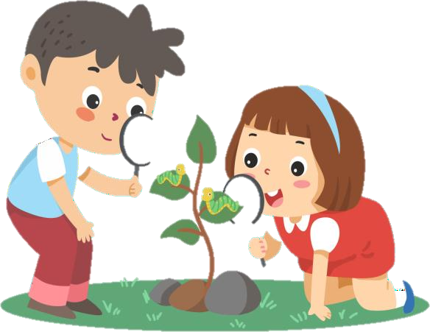
мы.шл.ен.ия. Эт.о во.пр.ос.ы ут.оч.ня.ющ.ие. Он.и по.мо.га.ютув.ид.ет.ь пр.об.ле.му в ра.зн.ых ас.пе.кт.ах и сф.ок.ус.ир.ов.ат.ь вн.им.ан.ие на вс.ех ст.ор.он.ах за.да.нн.ой

пр.об.ле.мы.
До.по.лн.ит.ел.ьн.ые фр.аз.ы, ко.то.ры.е по.мо.гут сф.ор.му.ли.ро.ва.ть во.пр.ос.ы эт.ог.о бл.ока:
- Об.ъя.сн.и, ка.к уд.ав.ал.ос.ь Ко.ло.бк.у от вс.ех уб.еж.ат.ь.
- Об.ъя.сн.и, по.че.му ко.ло.бо.к от вс.ех ге.ро.ев уб.еж.ал, а от ли.сы не.т?
- Гр.ан.ь «Пр.ид.ум.ай»- ак.ти.ви.за.ци.я мы.сл.ит.ел.ьн.ой де.ят.ел.ьн.ос.ти, ан.ал.из и оц.ен.ка по.лу.че.нн.ых зн.ан.ий. Во.пр.ос.ы эт.ой ка.те.го.ри.и по.др.аз.ум.ев.аю.т
тв.ор.че.ск.ие за.да.ни.я, ко.то.ры.е со.де.рж.ат в се.бе эл.ем.ен.т
пр.ед.по.ло.же.ни.я, вы.мы.сл.а.
На.пр.им.ер: Пр.ид.ум.ай, св.ою ве.рс.ию ко.нц.ов.ки ск.аз.ки.
- Гр.ан.ь «П.од.ел.ис.ь»-ра.зв.ит.ие
эм.оц.ио.на.ль.но.й ст.ор.он.ы ли.чн.ос.ти. Во.пр.ос.ы ка.те.го.ри.и да.ют ре.бе.нк.у во.зм.ож.но.ст.ь вы.ра.зи.ть св.ое ли.чн.ое от.но.ше.ни.е, ос.но.вы.ва.яс.ь на ли.чн.ом оп.ыт.е. Во.пр.ос.ам эт.ог.о бл.ок.а
же.ла.те.ль.но до.ба.вл.ят.ь
эм.оц.ио.на.ль.ну.ю ок.ра.ск.у. То ес.ть, ск.он.це.нт.ри.ро.ва.ть вн.им.ан.ие на
ощ.ущ.ен.ия.х и чу.вс.тв.ах де.те.й, ег.о
эм.оц.ия.х, ко.то.ры.е вы.зв.ан.ы на.зв.ан.но.й
те.мо.й. На.пр.им.ер, «К.ак пл.ох.о, чт.о
(ко.гд.а….», «М.не оч.ен.ь по.нр.ав.ил.ос.ь ск.аз.ка, по.то.му чт.о …»
- Гр.ан.ь «Пр.ед.ло.жи»- ум.ен.ие пр.им.ен.ит.ь по.лу.че.нн.ые зн.ан.ия на
пр.ак.ти.ке. Ре.бе.но.к мо.же.т
пр.ед.ло.жи.ть св.ои ид.еи, и об.ъя.сн.ит.ь, ре.ши.ть ка.ки.е-ли.бо си.ту.ац.ий.
На.пр.им.ер: Пр.ед.ло.жи, ка.к бы ты по.ст.уп.ил на ме.ст.е Ко.ло.бк.а?
Пр.ед.ло.жи, ка.к мо.жн.о сп.ас.ти.сь Ко.ло.бк.у.
Эт.от пр.ие.м по.мо.га.ет ра.зв.ив.ат.ь на.вы.ки кр.ит.ич.ес.ко.го мы.шл.ен.ия, в ак.ти.вн.ой и за.ни.ма.те.ль.но.й фо.рм.е из.уч.ат.ь зн.ан.ия и ум.ен.ия во.сп.ит.ан.ни.ко.в.


Муниципальное дошкольное образовательное автономное
учреждение «Детский сад № 106 «Анютины глазки»
комбинированного вида» г. Орска



Для вас родители

Старший воспитатель ВКК
Маркова Ю.Г.

